Требования к оформлению Отчета по практике

Отчет по практике должен быть оформлен на электронном носителе в формате Microsoft Word.
Поля: левое – 35 мм, правое – 10 мм, верхнее и нижнее – 20 мм
Шрифт TimesNewRoman размера 14, межстрочный интервал 1,5. Цвет текста – черный, выравнивание текста по ширине. Интервалы между абзацами не допускаются.
Каждая глава начинается с новой страницы; это же правило относится к другим основным структурным частям работы (введению, заключению, списку литературы, приложениям и т.д.), параграфы располагаются друг за другом. Главы должны иметь порядковые номера в пределах текста всей выпускной квалификационной работы, обозначенные арабскими цифрами с точкой на конце. Параграфы должны иметь нумерацию в пределах главы. Первой цифрой параграфа является номер главы, второй – номер параграфа в данной главе.
Расстояние между названием главы и последующим текстом должно быть равно одному интервалу. Такое же расстояние выдерживается между заголовками главы и параграфа. Расстояния между основаниями строк заголовка те же, что и в основном тексте.
Заголовки глав следует записывать с абзаца (красная строка) ПРОПИСНЫМИ буквами жирным шрифтом без точки в конце, не подчеркивая. Заголовки параграфов следует записывать с абзаца (красная строка) строчными буквами жирным шрифтом без точки в конце, не подчеркивая.
В тексте необходимо чаще применять красную строку, выделяя законченную мысль в самостоятельный абзац.
Страницы отчета должны быть пронумерованы сквозной нумерацией в правом нижнем углу.
После титульного листа располагается оглавление с указанием номеров страниц.

Если в тексте работы используются перечисления, то они оформляются следующими способами:

Пример:
Особое внимание следует уделить следующим критериям:
- полноте и глубине рассмотрения проблемы;
- использованию отечественной и зарубежной литературы;
- обоснованности позиции автора;
- соответствию используемых методов анализа существу проблемы;
- степени решения поставленных задач;
- качеству оформления.
При использовании в перечислении развернутых описаний может использоваться нумерованный и алфавитный список. В данном случае после цифры или заглавной буквы ставится точка. Перечисление начинается с заглавной буквы и заканчивается точкой.

Пример:
Закрепление теоретических знаний и приобретение более глубоких практических навыков работы по специальности включает следующие виды работ:
1. Ознакомление с организацией, её историей, видами и направлениями деятельности, организационно–экономической структурой, системой управления, целями владельцев и руководителей бизнеса, стратегиями компании.
2. Изучение специальной литературы и нормативной документации по рассматриваемой теме.
Сокращение слов в тексте не допускается, за исключением условно-буквенных и графических обозначений.

Оформление списка литературы

Список литературы должен соответствовать следующей структуре:

- Нормативно-правовые акты (в порядке иерархии: федеральные законы, указы Президента, постановления Правительства, нормативные акты, инструкции);
- Специальная литература (монографии, учебники, учебные пособия (в алфавитном порядке);
- Официальные интернет – ресурсы

Список литературы обязательно нумеруется вне зависимости от того, какой тип ссылок используется автором в работе.
Список должен включать книги не позднее 5- летнего срока давности, статьи – не позднее 2-летнего срока давности.

Пример оформления списка:

СПИСОК ЛИТЕРАТУРЫ

I. Нормативно-правовые акты

- Конституция Российской Федерации от 12 декабря 1993 г. (с учетом поправок от 21.07.2014) // Российская газета. – 1993.
- Гражданский кодекс Российской Федерации (часть первая): федеральный закон от 30 ноября 1994 г. № 51-ФЗ (ред. от 03.08.2018) // Собрание законодательства Российской Федерации. – 1994. – № 32. – Ст.3301.
- Федеральный закон от 10 июля 2002 г. N 86-ФЗ "О Центральном банке Российской Федерации (Банке России)" (принят Государственной Думой 27 июня 2002 года).
II. Специальная литература

4. Алехин Б.И., Маренков Н.Л., Жуков Е.Ф. и др. Рынок ценных бумаг. 2-е изд., перераб. и доп. М.: ЮНИТИ-ДАНА, 2018. – 463с.
5. Зуб А. Т. Антикризисное управление: учеб.пособие. – М.: АспектПресс, 2019. – 341 с.
6. Грязнова, А.Г., Федотова М.А., Оценка стоимости предприятия (бизнеса). – М.: Инфра-М, 2018. – 544 с.
7. Методологические проблемы теории бухгалтерского учета / сост. А. Т. Коротков. – М.: Финансы, 2017. – 183 с.

Официальные интернет – ресурсы

8.Официальный сайт Правительства Московской области [электронный ресурс] Режим доступа - URL<http://www.mosreg.ru. > (Дата обращения 01.06.2020)
9.Официальный сайт Российская газета [Электронный ресурс]. – Режим доступа: - URL<http:// rg.ru /> (Дата обращения 15.04.2020)
10. Официальный сайт Ежедневные Новости. Подмосковье сегодня [Электронный ресурс]. – Режим доступа: - URL< http://mosregtoday.ru/> (Дата обращения 23.04.2020)

Требования к оформлению графического и табличного материала

Цифровой материал в работе может оформляться в виде таблиц. В тексте на них должна быть ссылка. Ссылки на таблицы дают с сокращением слова «таблица».
Все таблицы и рисунки, если их несколько, имеют сквозную нумерацию в пределах всего текста, номер таблицы (рисунка) указывается арабскими цифрами.
Над таблицей помещают надпись, выровненную по левому краю: «Таблица…» с указанием порядкового номера таблицы (например, «Таблица 5 – Динамика экономического роста, %») без знака № перед цифрой и без точки после нее.
Рисунки подписываются снизу, выравнивая по левому краю: «Рисунок…» с указанием порядкового номера (например, «Рисунок 5 – Схема инвестирования предприятия») без знака № перед цифрой и без точки после нее.
Данные в таблице должны быть представлены шрифтом 12 размера и одинарным межстрочным интервалом без отступа (красной строки).
Если таблица имеет большой размер, то ее лучше поместить в приложение.
В названии таблицы или в строке, содержащей наименование показателей, должны быть указаны единицы измерения приводимых значений (например, тыс. руб., млн руб.).
Формулы, используемые для расчетов, располагают на отдельных строках и нумеруют. Порядковые номера формул обозначают арабскими цифрами, которые записывают на уровне формулы справа в круглых скобках.
Выравнивание формулы осуществляется по правому краю.
Если формул используется немного, то допускается сквозная нумерация по всей работе. Если в тексте используется большое количество формул, то нумерация указывается двойная: первая цифра отражает номер главы, вторая – ее порядковое положение в главе.
Оформление формул осуществляется с использованием функции «Формула» в программном комплексе Microsoft Word. Непосредственно под формулой приводится расшифровка смысла и значений символов.

Пример
Форвардная цена актива, по которому не выплачиваются доходы, рассчитывается по формуле:
$F=S\left(1+r_{f }\frac{t}{365}\right)$ , (1)
где: F – форвардная цена;
S – спотовая цена;
r_{f} – ставка без риска;
t – период времени до истечения форвардного контракта.

Иллюстрации– схемы и графики, именуемые рисунками, нумеруются сквозной нумерацией по всей работе, обозначаются арабскими цифрами. Если иллюстрация в работе единственная, то она не нумеруется.
Ссылки на иллюстрации не следует оформлять как самостоятельные фразы, в которых лишь повторяется то, что содержится в подписи. В том месте, где речь идет о теме, связанной с иллюстрацией, помещают ссылку либо в виде заключенного в скобки выражения «(Рис. 3)», либо в виде оборота типа: «…как это показано на рис. 3» или «… как это следует из рис. 3».

Пример оформления рисунка
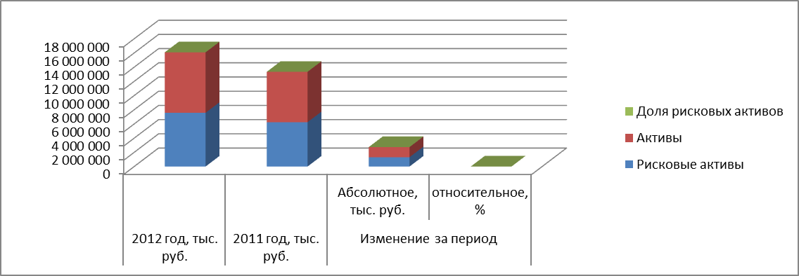

Рисунок 1 - Динамика ликвидных активов к обязательствам

От текста рисунок отделяется пропуском строки. Данные в рисунке могут быть представлены шрифтом 10-12 размера и одинарным межстрочным интервалом.

Пример оформления таблицы

Таблица 1 – Структура и динамика ссудной задолженности юридических лиц в ПАО «Сбербанк» по итогам 2017-2019 гг.

Показатель | 2017 г. |  | 2018 г. |  | 2019 г. |  | Темп прироста, %
 | сумма, млрд. руб. | уд.  вес, % | сумма, млрд. руб. | уд.  вес, % | сумма, млрд. руб. | уд. вес, % | 2018/  2017 | 2019/  2018
Кредиты на финансирование текущей деятельности | 8 532 | 72,50 | 10 198 | 75,15 | 11 403 | 91,52 | 19,53 | 11,82
Инвестиционные кредиты | 3 187 | 27,08 | 3 115 | 22,95 | 1 057 | 8,48 | -2,26 | -66,07
Иная ссудная задолженность | 50 | 0,42 | 258 | 1,90 | - | - | 416,00 | -
Всего | 11 769 | 100,00 | 13 571 | 100,00 | 12 460 | 100,00 | 15,31 | -8,19

Пример оформления оглавления

ОГЛАВЛЕНИЕ

ВВЕДЕНИЕ ...………………………………………………….. | № страницы
ГЛАВА 1. НАЗВАНИЕ ГЛАВЫ .……………………………. | № страницы
1.1. Название параграфа……………………………………... | № страницы
1.2. Название параграфа……………………………………... | № страницы
ГЛАВА 2. НАЗВАНИЕ ГЛАВЫ .……………………………. | № страницы
2.1. Название параграфа……………………………………... | № страницы
2.2. Название параграфа……………………………………... | № страницы
ЗАКЛЮЧЕНИЕ ………………………………………………. | № страницы
СПИСОК ЛИТЕРАТУРЫ………….….……………………... | № страницы
Приложения ....…………..……………………………………... | № страницы

